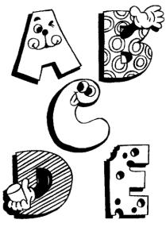

**Plan de travail**

Connaitre les sons a, i, l, u, r, é

Connaitre la correspondance entre script et cursive

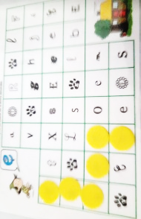

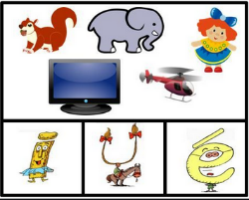

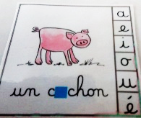

[Trouver le son voyelle manquant.](http://www.nurvero.fr/encoder-voyelles-et-premieres-syllabes-a148462962)

[Retrouver le son voyelle commun à plusieurs mots.](http://maitresseautableau.eklablog.com/cartes-a-pinces-voyelles-a130205426)

|  |  |  |  |  |  |
| --- | --- | --- | --- | --- | --- |
| a | é | i | o | u |  |

|  |  |  |
| --- | --- | --- |
| 1 à 10 | 11 à 23 | 24 à 34 |

|  |  |  |  |  |  |
| --- | --- | --- | --- | --- | --- |
| a | i | l | u | r | é |

|  |  |  |  |  |  |
| --- | --- | --- | --- | --- | --- |
| a | i | l | u | r | é |

[Reconnaître les lettres dans diverses écritures.](http://www.lilipomme.net/les-chemins-des-lettres-du-petit-poucet-a118709610)

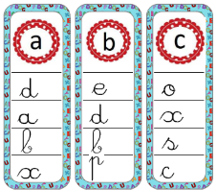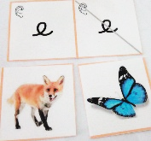

|  |  |  |  |  |  |
| --- | --- | --- | --- | --- | --- |
| a | é | i | r | u | l |

|  |  |  |  |  |  |
| --- | --- | --- | --- | --- | --- |
| 1 | 2 | 3 | 4 | 5 | 6 |

[J’entends ou je n’entends pas le son.](https://aladouce.blogspot.com/2012/12/jentends-je-nentends-pas.html)

[Retrouve le son qui se trouve dans un mot.](http://laclassedecalliplume.eklablog.com/phonologie-attrape-voyelles-a133919070)

[Connaitre la correspondance script /cursive](http://gijoualecole.eklablog.com/correspondance-entre-les-differents-alphabets-a118226042)



Connaitre les sons f, v, o, t, d, ou

Lire des syllabes et mots avec les sons connus.

**Plan de travail**



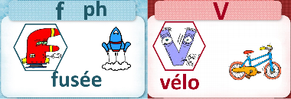



[Retrouver la syllabe initiale d’un mot.](http://boutdegomme.fr/cp-ateliers-et-exercice-associer-des-syllabes)

[Retrouver un mot qui commence par un son défini.](http://aliceenulis.eklablog.com/les-ateliers-a-l-heure-d-ete-a184683078)

[Dissocier des sons proches.](https://docs.google.com/file/d/0BzbJCJQeBHwSUVpFQTRPamkyTEU/edit)

|  |  |
| --- | --- |
|  |  |

|  |  |  |  |  |  |
| --- | --- | --- | --- | --- | --- |
| r | l | f | v | t | d |

|  |  |
| --- | --- |
| f/ v | t / d |

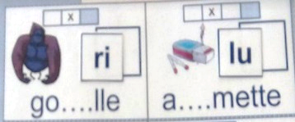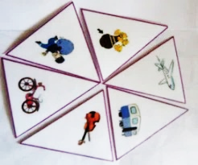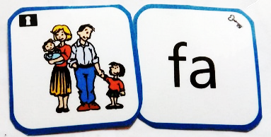

|  |  |
| --- | --- |
| f/ v | t / d |

[Retrouver un dessin qui commence par la syllabe écrite](https://www.charivarialecole.fr/archives/452).

[Dissocier des sons proches.](http://www.nurvero.fr/ateliers-confusions-sons-classiques-a115140586)

[[Savoir retrouver la syllabe manquante.](https://drive.google.com/file/d/16iltRm6pbpCxRUd45tlg9zvJNcTS-ygz/view)](https://drive.google.com/file/d/0BzbJCJQeBHwSeUtnb3dKelh1U2s/view)

|  |  |
| --- | --- |
| bleu | vert |

|  |  |  |  |  |  |  |  |
| --- | --- | --- | --- | --- | --- | --- | --- |
| 1 | 2 | 3 | 4 | 5 | 6 | 7 | 8 |
| 9 | 10 | 11 | 12 | 13 | 14 | 15 | 16 |

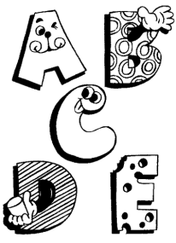

Connaitre les sons étudiés.

Lire des syllabes et mots avec les sons connus

Ecrire des mots avec les sons étudiés.

Lire des phrases simples.

**Plan de travail**

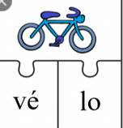

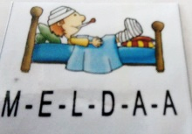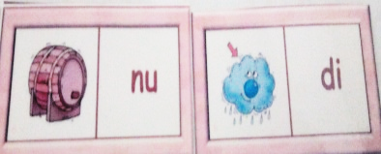

|  |  |  |  |  |  |  |
| --- | --- | --- | --- | --- | --- | --- |
| 1 | 2 | 3 | 4 | 5 | 6 | 7 |
| 8 | 9 | 10 | 11 | 12 | 13 | 14 |
| 15 | 16 | 17 | 18 | 19 | 20 | 21 |
| 22 | 23 | 24 | 25 | 26 | 27 | 28 |

|  |  |  |  |  |  |  |  |
| --- | --- | --- | --- | --- | --- | --- | --- |
| 1 | 2 | 3 | 4 | 5 | 6 | 7 | 8 |
| 9 | 10 | 11 | 12 | 13 | 14 | 15 | 16 |

|  |  |  |  |  |  |
| --- | --- | --- | --- | --- | --- |
| 1 | 2 | 3 | 4 | 5 | 6 |

…

[Ecrire des mots avec les lettres données.](http://objectifmaternelle.fr/category/langage-ecrit/dictees-muettes/)

[Composer des mots en utilisant les syllabes données.](https://lamaitresseetsesmonstrueux.wordpress.com/2016/10/02/etude-du-code-exercices-autonomes/)

[Lire des syllabes et les associer à un dessin.](https://ipotame.blogspot.com/2013/10/cp-jeu-domino-syllabe-initiale.html)

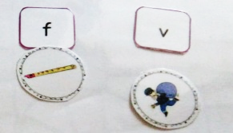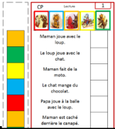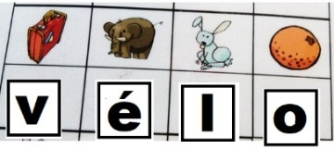

[Savoir lire des phrases simples.](ekladata.com/1czpSf5XfSq7bZxi9FnmPex3w10/lecture-cubes.pdf)

[Retrouver le son initial d’un mot et composer un nouveau mot.](http://unandecole.com/2020/01/le-mot-mystere-phonologie-gs/cp.html)

|  |  |  |  |
| --- | --- | --- | --- |
| s/z | j/ch | p /b | m/n |
| f/v | d/t |  |  |

Dissocier des sons consonnes

|  |  |  |  |  |  |  |
| --- | --- | --- | --- | --- | --- | --- |
| 1 | 2 | 3 | 4 | 5 | 6 | 7 |
| 8 | 9 | 10 | 11 | 12 | 13 | 14 |
| 15 | 16 | 17 | 18 | 19 | 20 |  |

|  |  |  |  |  |  |  |  |
| --- | --- | --- | --- | --- | --- | --- | --- |
| 1 | 2 | 3 | 4 | 5 | 6 | 7 | 8 |
| 9 | 10 | 11 | 12 | 13 | 14 | 15 |  |



**Plan de travail**

Connaitre les sons étudiés.

Lire des syllabes et mots avec les sons connus.

Catégoriser des mots.

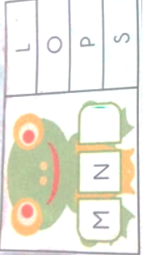

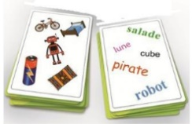

|  |  |  |  |  |
| --- | --- | --- | --- | --- |
| p | c | b | j | ch |
| n | d | t | m |  |

|  |  |  |  |  |  |
| --- | --- | --- | --- | --- | --- |
| 1 | 2 | 3 | 4 | 5 | 6 |
| 7 | 8 | 9 | 10 | 11 | 12 |

[Repérer les sons](http://www.zaubette.fr/atelier-j-entends-ou-je-n-entends-pas-a113484344)

[Connaître l’ordre alphabétique.](https://www.ecoledecrevette.fr/ordre-alphabetique-a92677597/)

Lire et comprendre des mots simples.

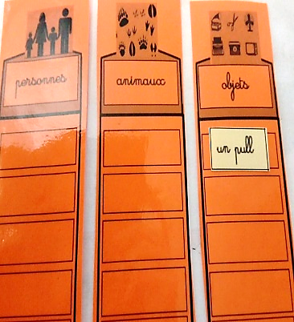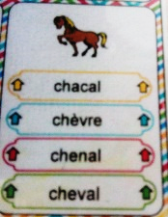

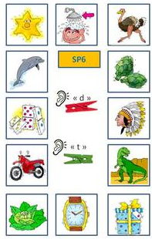

[Retrouver le mot correspondant entre 4 mots qui se ressemblent](https://ipotame.blogspot.com/2011/12/cp-ce1-jeux-de-lecture-de-mots.html).

|  |  |  |  |  |  |  |  |  |
| --- | --- | --- | --- | --- | --- | --- | --- | --- |
| 1 | 2 | 3 | 4 | 5 | 6 | 7 | 8 | 9 |
| 10 | 11 | 12 | 13 | 14 | 15 | 16 | 17 | 18 |
| 19 | 20 | 21 | 22 | 23 | 24 | 25 | 26 | 27 |
| 28 | 29 | 30 | 31 | 32 | 33 | 34 | 35 | 36 |

[Dissocier des sons proches](http://enclassepascale.eklablog.com/cartes-a-pinces-sons-proches-a129827110).

|  |  |  |  |  |  |
| --- | --- | --- | --- | --- | --- |
| p/b | m/n | j/ch | s/z | d/t |  |

Savoir lire des mots et les classer suivant leur catégorie.



**Plan de travail**

Connaitre les sons étudiés.

Lire et comprendre des phrases.

Connaître les diverses écritures d’un son (au, eau / in, im /an en….).

Ecrire des mots contenant de sons complexes.

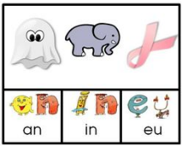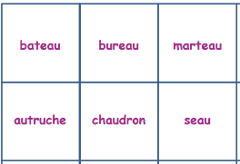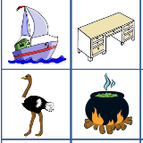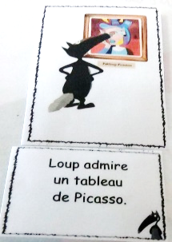

[Connaître les diverses écritures d’un même son en associant mot et dessin.](http://enclassepascale.eklablog.com/ateliers-sons-complexes-a144479462)

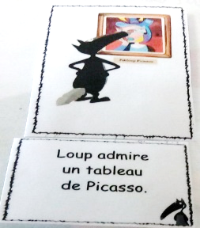

[Repérer les sons an, in, on, oi](http://maitresseautableau.eklablog.com/cartes-a-pinces-sons-an-in-eu-a130316484)

|  |  |  |  |
| --- | --- | --- | --- |
| 1 | 2 | 3 | 4 |
| 5 | 6 | 7 | 8 |

|  |  |
| --- | --- |
| loup | fille |

[Lire et comprendre des phrases simples.](http://www.nurvero.fr/lire-des-phrases-a127878276)

|  |  |  |  |  |  |  |  |
| --- | --- | --- | --- | --- | --- | --- | --- |
| 1 | 2 | 3 | 4 | 5 | 6 | 7 | 8 |
| 9 | 10 | 11 | 12 | 13 | 14 | 15 | 16 |
| 17 | 18 | 19 | 20 | 21 | 22 | 23 | 24 |

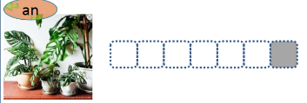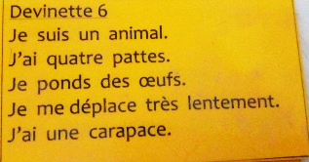



[Ecrire des mots contenant des sons complexes.](http://enclassepascale.eklablog.com/ateliers-sons-complexes-a144479462)

Lire et comprendre des devinettes simples.

Je lis un livre de niveau 2

|  |  |  |  |  |  |
| --- | --- | --- | --- | --- | --- |
| 1 | 2 | 3 | 4 | 5 | 6 |
| 7 | 8 | 9 | 10 | 11 | 12 |

|  |  |  |  |  |  |  |  |
| --- | --- | --- | --- | --- | --- | --- | --- |
| 1 | 2 | 3 | 4 | 5 | 6 | 7 | 8 |
| 9 | 10 | 11 | 12 | 13 | 14 | 15 | 17 |

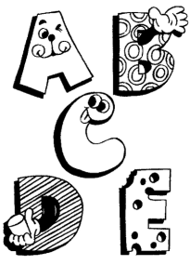

**Plan de travail**

Connaitre les sons complexes.

Comprendre la notion de nom féminin, masculin.

Affiner la compréhension des phrases.

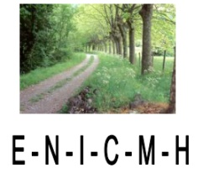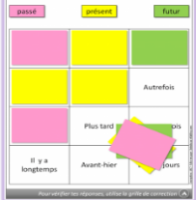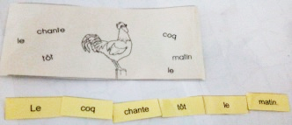

[Remettre des mots dans l’ordre pour créer une phrase. La recopier en cursive.](http://maclasse-lutine.eklablog.com/rituels-ecriture-cp-c28531832)

[Comprendre la notion de nom masculin, féminin.](https://lutinbazar.fr/jeu-du-tapis-francais/)

[Écrire des mots avec des lettres données (oi, in, on)](http://objectifmaternelle.fr/2015/10/dictees-muettes-niveaux-4-et-5/)

|  |  |  |  |  |  |  |
| --- | --- | --- | --- | --- | --- | --- |
| 1 | 2 | 3 | 4 | 5 | 6 | 7 |
| 8 | 9 | 10 | 11 | 12 | 13 | 14 |

[Écrire des mots avec des lettres données.](http://objectifmaternelle.fr/2015/10/dictees-muettes-niveaux-4-et-5/)

|  |  |  |  |
| --- | --- | --- | --- |
| 1 | 2 | 3 | 4 |

…

|  |  |  |  |  |  |
| --- | --- | --- | --- | --- | --- |
| 1 | 2 | 3 | 4 | 5 | 6 |

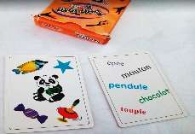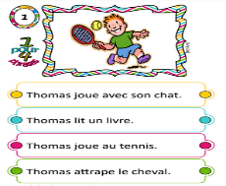



Lire des mots contenant des syllabes complexes.

Je lis un livre de niveau2

[Savoir lire des phrases simples](https://ipotame.blogspot.com/2017/11/jeux-de-lecture-comprehension-de-phrases.html).

|  |  |  |  |  |  |
| --- | --- | --- | --- | --- | --- |
| 1 | 2 | 3 | 4 | 5 | 6 |



**Plan de travail**

Comprendre les diverses valeurs de la lettre g

Connaitre les écritures su son [è]

Comprendre la notion de pluriel.

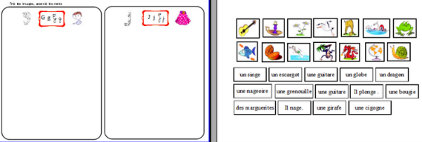

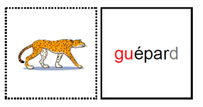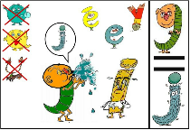

|  |  |  |  |  |  |
| --- | --- | --- | --- | --- | --- |
| 1 | 2 | 3 | 4 | 5 | 6 |
| 7 | 8 | 9 | 10 | 11 | 12 |

|  |  |  |
| --- | --- | --- |
|  |  |  |

[Comprendre les diverses valeurs de la lettre g.](http://www.nurvero.fr/le-son-g-la-lettre-g-a125236350)

[Lire des mots avec la lettre g.](http://www.nurvero.fr/le-son-g-la-lettre-g-a125236350)

|  |  |
| --- | --- |
|  |  |

[Comprendre les diverses prononciations de la lettre g .;](http://www.ecoledecrevette.fr/jeu-de-pinces-sur-les-sons-a114881054/)

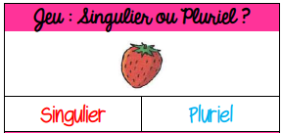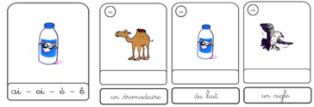



[Écrire des mots avec PH.](http://objectifmaternelle.fr/2015/10/dictees-muettes-niveaux-4-et-5/)

|  |  |  |  |  |
| --- | --- | --- | --- | --- |
| 1 | 2 | 3 | 4 |  |
| 5 | 6 | 7 | 8 | 9 |

|  |  |  |  |  |  |  |
| --- | --- | --- | --- | --- | --- | --- |
| 1 | 2 | 3 | 4 | 5 | 6 | 7 |
| 8 | 9 | 10 | 11 | 12 | 13 | 14 |

|  |  |
| --- | --- |
|  |  |

[Retrouver les mots avec le son ai, ei.](http://www.nurvero.fr/sons-e-et-e-a128088230)

[Comprendre la notion de singulier/ pluriel.](http://pepiolealecole.eklablog.com/jeux-de-francais-cp-et-ce1-a128433380)



**Plan de travail**

Comprendre les lettres inversées., les sons ette, erre

Comprendre des phrases plus complexes.

Trouver le déterminant d’un nom.

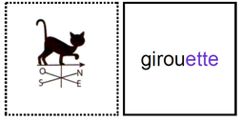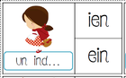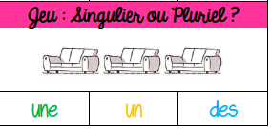



|  |  |
| --- | --- |
| ien/ ein | ion/oin |
| ian / ain  7 |  |

[[Comprendre les lettres inversées.](http://maitresseautableau.eklablog.com/les-lettres-inversees-ien-ein-ian-ain-oin-ion-a130488172)](http://www.ecoledecrevette.fr/jeu-de-pinces-sur-les-sons-a114881054/)

|  |  |
| --- | --- |
|  |  |

|  |  |  |  |  |  |  |
| --- | --- | --- | --- | --- | --- | --- |
| 1 | 2 | 3 | 4 | 5 | 6 | 7 |
| 8 | 9 | 10 | 11 | 12 | 13 | 14 |

[Retrouver les mots avec les sons elle, ette, erre](http://www.nurvero.fr/cartes-de-lecture-e-e-ette-a125456600)

[Trouver le bon déterminant.](http://pepiolealecole.eklablog.com/jeux-de-francais-cp-et-ce1-a128433380)



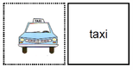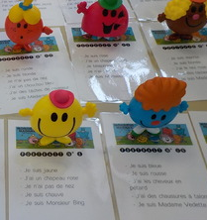

|  |  |  |  |  |  |  |  |
| --- | --- | --- | --- | --- | --- | --- | --- |
| 1 | 2 | 3 | 4 | 5 | 6 | 7 | 8 |
| 9 | 10 | 11 | 12 | 13 | 14 | 15 | 16 |

[Lire un texte descriptif et trouver le personnage correspondant.](http://laclassedemarion.eklablog.com/lecture-portraits-monsieur-madame-a134532950)

Je lis deux livres de niveau 3.

|  |  |  |  |  |  |  |  |
| --- | --- | --- | --- | --- | --- | --- | --- |
| 1 | 2 | 3 | 4 | 5 | 6 | 7 | 8 |
| 9 | 10 | 11 | 12 | 13 | 14 | 15 | 16 |

[la lettre x](http://www.nurvero.fr/cartes-nomenclature-c27156846)

|  |  |
| --- | --- |
|  |  |



**Plan de travail**

Comprendre le son [ill].

Comprendre des phrases plus complexes.

Comprendre les familles de mots.



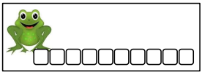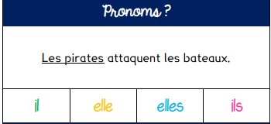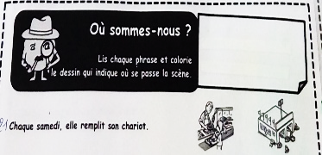

[[Écrire des mots avec ill.](http://objectifmaternelle.fr/2015/10/dictees-muettes-niveaux-4-et-5/)](https://www.ecoledecrevette.fr/cartes-de-dictees-muettes-a125879670/)

[Comprendre la pronominalisation](http://pepiolealecole.eklablog.com/jeux-de-francais-cp-et-ce1-a128433380).;

[Comprendre les inférences.](http://www.dixmois.fr/inferences-a46350814/)

|  |  |  |  |  |  |  |  |
| --- | --- | --- | --- | --- | --- | --- | --- |
| 1 | 2 | 3 | 4 | 5 | 6 | 7 | 8 |
| 9 | 10 | 11 | 12 | 13 | 14 | 15 | 16 |

|  |  |  |
| --- | --- | --- |
| A | B | C |

|  |  |  |  |  |  |
| --- | --- | --- | --- | --- | --- |
| 1 | 2 | 3 | 4 | 5 | 6 |
| 7 | 8 | 9 | 10 | 11 | 12 |



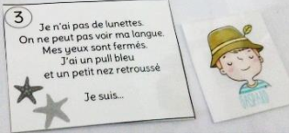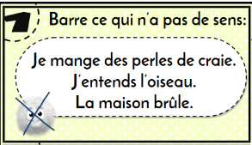

[Barrer ce qui n’a pas de sens](paulettetrottinette.com/wp-content/uploads/2016/04/e7wi1_83RJW4y-9dLhztRro2qzs-1.pdf).

[Comprendre un texte et trouver de qui il parle](http://www.ecoledecrevette.fr/jeu-du-qui-est-ce-en-autonomie-a129270988/).

Je lis deux livres de niveau 4

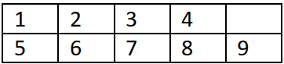

|  |  |  |  |  |
| --- | --- | --- | --- | --- |
| 1 | 2 | 3 | 4 | 5 |
| 6 | 7 | 8 | 9 | 10 |



**Plan de travail**

Comprendre des inférences.

Comprendre des phrases plus complexes.

Trouver un verbe.



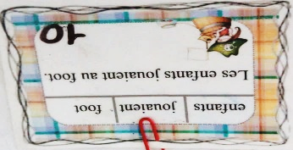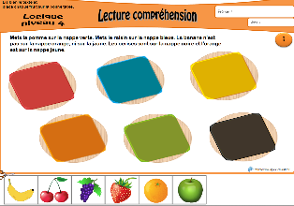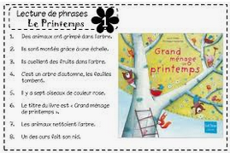



|  |  |  |  |  |  |  |  |
| --- | --- | --- | --- | --- | --- | --- | --- |
| 1 | 2 | 3 | 4 | 5 |  | 6 | 7 |
| 8 | 9 | 10 | 11 | 12 |  | 13 | 14 |
| 15 | 16 | 17 | 18 | 19 |  | 20 |  |

[Trouver le verbe dans une phrase simple.](http://www.nurvero.fr/autour-du-verbe-a125922914)

|  |  |  |  |  |
| --- | --- | --- | --- | --- |
| 1 | 2 | 3 | 4 | 5 |
| 6 | 7 | 8 | 9 | 10 |

[Comprendre des phrases.](http://www.ecoledecrevette.fr/atelier-de-lecture-le-printemps-a114196632/)

|  |  |  |  |
| --- | --- | --- | --- |
| 1 | 2 | 3 | 4 |
| 5 | 6 | 7 | 8 |

[Comprendre des phrases complexes.](https://www.logicieleducatif.fr/francais/lecture/lecture3.php)

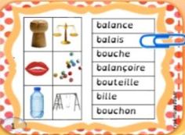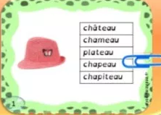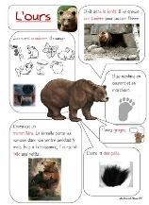



|  |  |  |  |  |  |  |  |
| --- | --- | --- | --- | --- | --- | --- | --- |
| 1 | 2 | 3 | 4 | 5 | 6 | 7 | 8 |
| 9 | 10 | 11 | 12 | 13 | 14 | 15 | 16 |

Trouver l’intrus.

|  |  |  |  |  |  |  |  |
| --- | --- | --- | --- | --- | --- | --- | --- |
| 1 | 2 | 3 | 4 | 5 | 6 | 7 | 8 |
| 9 | 10 | 11 | 12 | 13 | 14 | 15 | 16 |

Repérer le bon mot parmi 5 se rapprochant.

Je prépare une fiche de renseignement sur un animal de mon choix.